Здравствуй Лунтик!
Пишет тебе твой друг Максим из Минеральных Вод. Если ты не знаешь, где этот город, я тебе немного расскажу. Это чудесное место находится в России. Несмотря на название, в самом городе источников минеральных вод нет. Зато Минеральные Воды — это крупный транспортный узел, откуда просто уехать во все курортные города Кавминвод, а также в горы: чтобы с самолета пересесть на автобус, даже не обязательно пересекать черту города. Поэтому большинство туристов, посещающих этот регион, в Минводах и не бывали.
Зима в Минводах не очень холодная, а вот лето довольно жаркое (оно начинается уже в начале мая и заканчивается в конце сентября). Очень красиво в окрестностях Минеральных Вод в октябре, когда природа облачается в осенние краски.
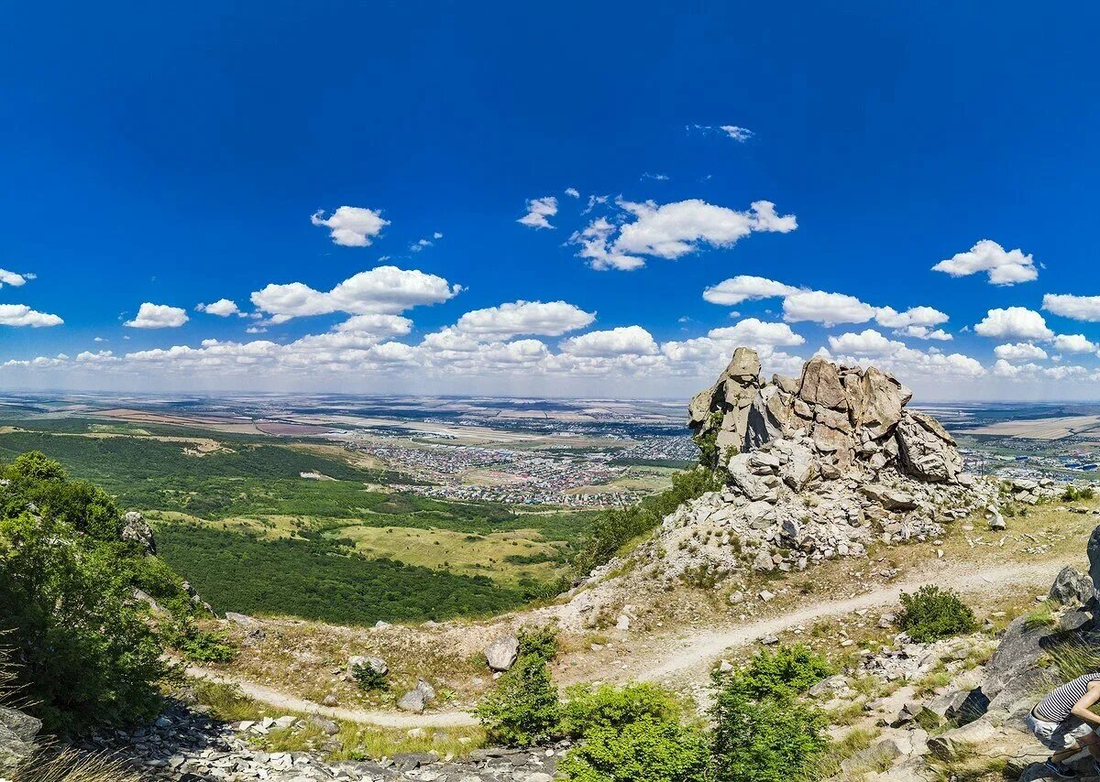
С вершины горы Змейка, куда непременно нужно подняться в погожий день, чтобы получить удовольствие и от прогулки, и от панорамы, открывается чудесный вид на Минеральные Воды. Отправляю тебе фото, чтобы заинтересовать сильнее.

Мне очень интересно узнать, как ты живешь сейчас? Что изменилось в твоей жизни? Ведь твои друзья, наверное, уже давно выросли и не летают с тобой. Я думаю, гусеницы Вупсень и Пупсень уже превратились в красивых бабочек и их мечты осуществились! Надеюсь, баба Капа и деда Шершуля до сих пор угощают тебя вкусным вареньем, пирогами и, может быть, даже сладкими пирожками. А, может быть, этим занимаются их внуки?
А еще мне очень интересно, нашёл ли ты новых друзей? Появилась ли у тебя семья? А, может, ты бывал дома на Луне?
Если ты сможешь, прилетай к нам в гости, мы будем рады тебя видеть и, конечно, приготовим ради такой встречи целую бочку варенья и огромную коробку пирожных. Моя бабушка очень вкусно готовит хворост (это такие сладкие палочки из теста, посыпанные пудрой). Ты их точно не пробовал никогда!
До свидания и надеюсь до скорой встречи!
С уважением, твой друг Максим!

